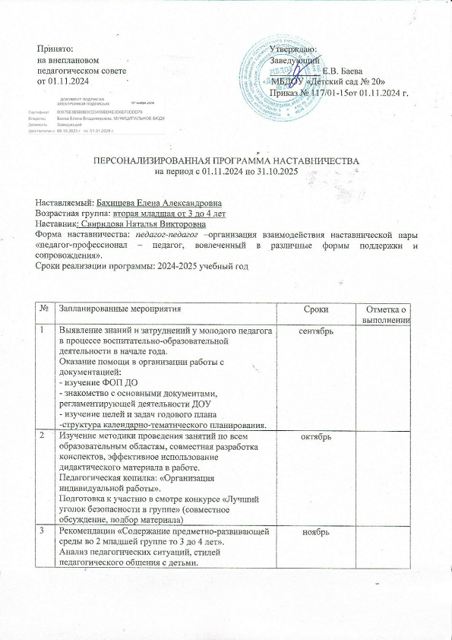

|  |  |  |  |
| --- | --- | --- | --- |
| 5 | Виды и организация режимных моментов в детском саду. Совместное обсуждение темы «Основные проблемы начинающего воспитателя в педагогической деятельности и пути их решения».  Подготовка к участию в смотре –конкурсе «Центр познания и коммуникации в группе»(совместное обсуждение, подбор материала) | январь |  |
| 6 | Составление конспектов и проведение занятий по всем образовательным областям молодым специалистом | февраль |  |
| 7 | Использование в работе проектов. Использование в работе ИКТ. | март |  |
| 8 | Подготовка к летне - оздоровительному периоду. Проведение итогов работы. | апрель |  |
| 9 | Самостоятельная организация и руководство творческими играми детей. Роль игры в развитии дошкольников. Причины возникновения конфликтных ситуаций и их урегулирование в процессе педагогической деятельности. | май |  |
| 10. | Анализ РППС в соответствии с ФГОС и ФОП ДО.  Консультация и ответы на интересующие вопросы. | в течение года |  |
| 11. | Методика проведения детских праздников.  Помощь в подготовке и организации праздников.  Наблюдение за наставником в роли ведущей и персонажа. | в течение года |  |
| 12. | Имидж педагога, педагогическая этика, культура поведения (консультации, беседы, ответы на вопросы):  - в работе с родителями; - в работе с детьми;  - в работе с коллегами. | в течение года |  |
| 13. | Обсуждение и консультирование молодого педагога по теме: «Причины возникновения конфликтных ситуаций и их урегулирование в процессе педагогической деятельности». | По мере необходимости |  |